**Державний вищий навчальний заклад**

**Ужгородський національний університет**

**Факультет інформаційних технологій**

**ЛАБОРАТОРНА РОБОТА № 11**

**Тема: «МАТЕМАТИЧНЕ ОПРАЦЮВАННЯ РЕЗУЛЬТАТІВ ПАРНИХ РІВНОТОЧНИХ ВИМІРІВ»**

Виконав студент 3 курсу

Спеціальності «Комп’ютерні науки – Інформатика»

Веждел Павло Павлович

**Ужгород-2025**

**Завдання**

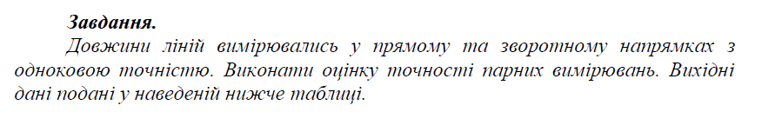

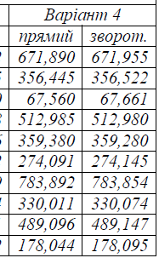

**Хід роботи**

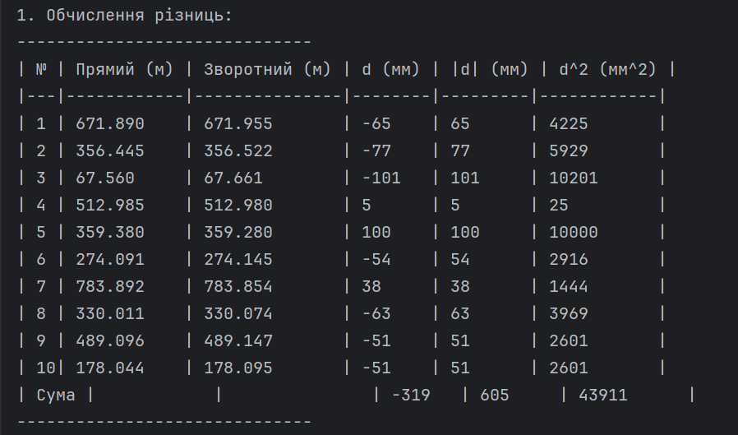

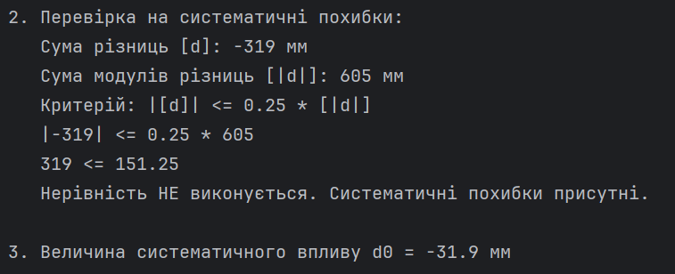

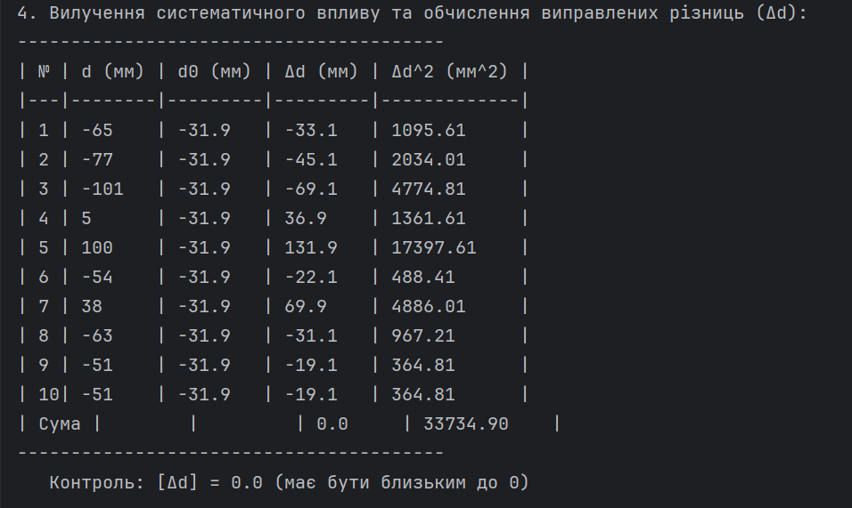

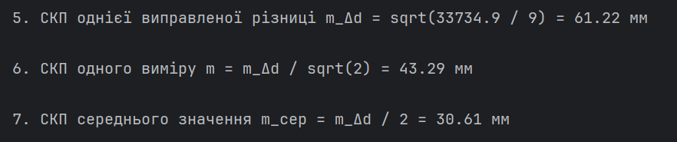

Висновки:

У ході виконання лабораторної роботи №9 було проведено математичне опрацювання результатів парних рівноточних вимірювань довжин десяти ліній за даними варіанту 4. Аналіз різниць між прямими та зворотними вимірами (di​) показав наявність систематичних похибок, оскільки критерій ∣[d]∣≤0.25⋅[∣d∣] не був виконаний (219>151.25). Величина систематичного впливу була обчислена (d0​=−21.9 мм) та вилучена з різниць для отримання виправлених значень (Δdi​).

На основі виправлених різниць було оцінено точність вимірювань. Середня квадратична похибка (СКП) одного виміру довжини лінії (прямого або зворотного) становить m≈±43.9 мм. Середня квадратична похибка середнього арифметичного значення довжини лінії, обчисленого з пари вимірів, становить mсер​≈±31.1 мм. Ці показники характеризують точність вимірювального процесу за даних умов після усунення систематичної складової похибки.